课题 第九章 力与运动
9.1 二力平衡
导学目标
（1） 通过观察和分析，知道什么是力的平衡状态。
（2）通过实验探究，自行总结二力平衡的条件。
（3）了解二力平衡条件在日常生产和生活中的应用。知道合力、力的平衡概念。
重点
认识二力平衡的条件。
难点
应用二力平衡的知识分析问题。
导学方法：实验探究法、讨论法
课 时：1课时
导学过程
课前导学
1.物体在几个力作用下保持 状态或 运动状态叫做平衡状态。物体在 个力作用下处于 叫二力平衡。
2.二力平衡的条件是：同时作用在 个物体上的 个力，大小 、方向 ，并且在同一条 上。
3.静止在桌面上的书受到的 力和 力是一对平衡力。
4.悬挂的吊扇受到的 力和 力是一对平衡力。
课堂导学
一、二力平衡
1.物体在几个力作用下保持 状态或 运动状态叫做平衡状态。物体在 个力作用下处于 叫二力平衡。
二、二力平衡的条件
2.如图所示，将系于卡片对角的线分别跨过支架上的滑轮。
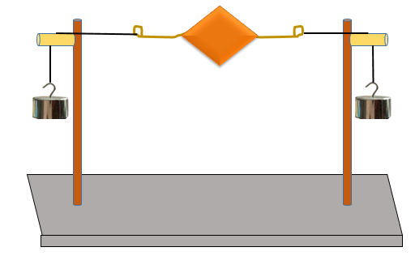
由于卡片的重力远小于钩码对卡片的拉力，所以卡片的 可忽略不计。
（1）在线的两端分别挂上 的钩码，使作用在卡片上的两个拉力方向相反，且在同一条直线上，卡片保持静止状态。
（2）在线的两端分别挂上 的钩码，使作用在卡片上的两个拉力方向相反，且在同一条直线上，卡片运动。
（3）将处于平衡状态的卡片转过一个角度，使它受到的两个拉力不在一条直线上，松手时，卡片
保持平衡。
3.二力平衡的条件是：同时作用在 个物体上的 个力，大小 、方向 ，并且在同一条 上。
4.静止在桌面上的书受到的 力和 力是一对平衡力。
5.悬挂的吊扇受到的 力和 力是一对平衡力。
教师引导、学生归纳小结

课堂练习
1. 下列说法不正确的是 （ ）
A. 物体在几个作用下保持静止或做匀速直线运动就说该物体处于平衡状态
B.物体在两个力作用下处于平衡状态叫二力平衡
C.平衡二力大小相等，方向相同
D.平衡二力大小相等，方向相反，在同一直线上
2．小明站立在水平地面上，属于平衡力的是（ ）
A.小明受到的重力和小明对地面的压力
B.小明对地面的压力和地面对小明的支持力
C.小明受到的重力和地面对小明的支持力
D.小明受到的重力和小明对地球的引力
3．匀速行驶的汽车，属于平衡力的是（ ）
A.汽车受到的重力和汽车受到的牵引力
B.汽车对地面的压力和地面对汽车的支持力
C.汽车受到的重力和汽车受到的阻力
D.汽车受到的牵引力和汽车受到的阻力
4．质量为0.5kg的花瓶放在桌面上，下列说法正确的是（ ）
A.重力的大小为0.5kg，方向竖直向下
B.支持力的大小为5N，方向竖直向上
C.支持力的大小为5N，方向竖直向下
D.重力和支持力大小相等，方向相同，在一条直线上
5. 下列属于二力平衡的是（ ）
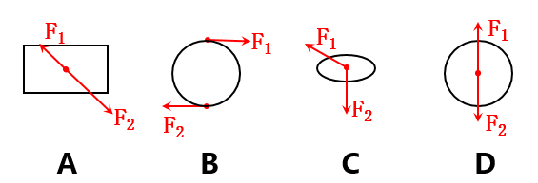
参考答案：1.C；2.C；3.D；4.B；5.D。

课后练习
课后反思

参考答案：
课前导学
1.静止、匀速直线、两、平衡状态。2. 一、两、相等、相反、直线。3.重、支持。4.重、拉。
课堂导学
1.静止、匀速直线、两、平衡状态。2.重力、相等、不相等、不能。3. 一、两、相等、相反、直线。4.重、支持。5.重、拉。
课堂练习
1.A；2.C；3.B；4.D；5.D。

